Role współczesnych kobiet

Na podstawie wyników badania „Siła Kobiet”, które we współpracy   
z ambasadorkami projektu, ekspertami i internautkami zrealizowała firma badawcza Mobile Institute

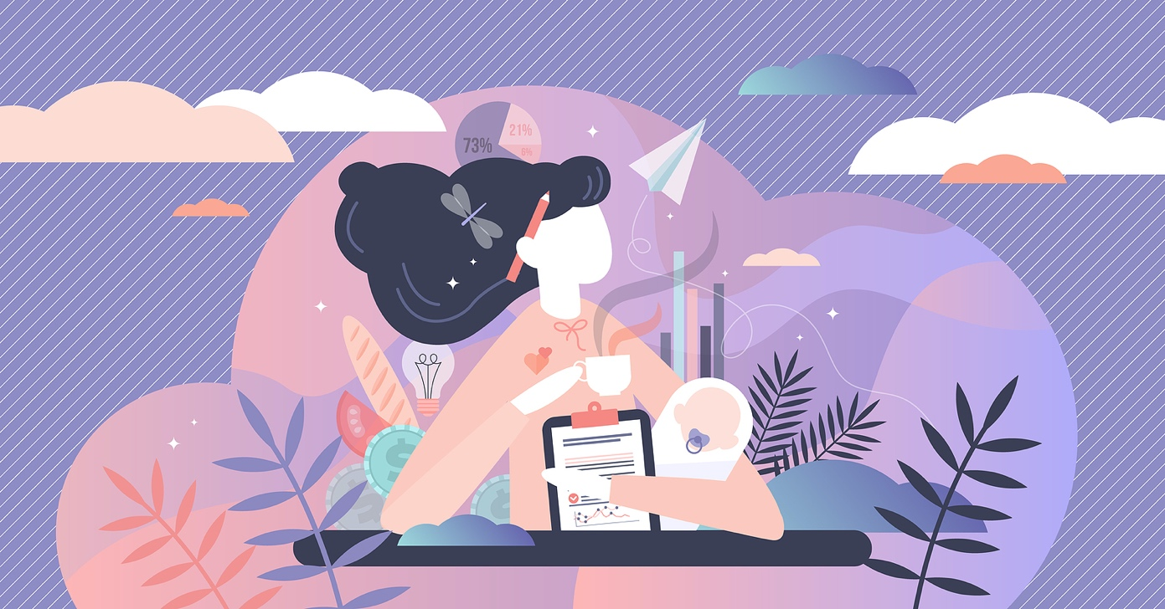

Żona, mama, córka, przyjaciółka, współpracowniczka, szefowa, czy po prostu dobry i wrażliwy człowiek? Współczesny świat stawia przed kobietami wiele wyzwań i wymaga odnalezienia się w wielu rolach jednocześnie. Ważniejsze jest jednak to, jak same kobiety postrzegają swoje najważniejsze życiowe role. Na to pytanie odpowiadają badanie i raport „Siła Kobiet. Jakie są współczesne Polki?” zrealizowane przez Mobile Institute.

**Najważniejsze życiowe role, czyli żona i mama**

Na liście najważniejszych dla Polek wartości niezmiennie jedno z najwyższych miejsc zajmuje rodzina. Obok zdrowia, jest to wartość wskazywana zawsze jako najważniejsza w życiu. Nie dziwi więc fakt, że Polki zapytane o to, jaka jest ich najważniejsza życiowa rola, najczęściej mówią o byciu matką i żoną. Duże znaczenie roli żony i partnerki w oczach Polek potwierdza również fakt, że jedynie 8% badanych internautek, które są singielkami, zadeklarowało, że nie chce wychodzić za mąż. Mówiąc o swojej roli kobiety bardzo rzadko odnosiły się tylko do siebie lub do szerszej społeczności niż najbliższa rodzina, chociaż pojawiły się stwierdzenia, że ta najważniejsza rola, to po prostu bycie dobrym człowiekiem. Warto zaznaczyć, że wspominając o rodzinie, najczęściej kobiety mają na myśli tę, którą same założyły. Mniej ważne wydają im się relacje z rodziną dalszą, a nawet z rodzicami. Jako bardzo ważne określiło je jedynie 30% badanych, w tym 28% kobiet. Taka relacja istotna jest przeważnie dla najmłodszych Polek oraz dla kobiet dojrzałych z Pokolenia X, a najmniejsze znaczenie ma dla “xenialek” i “milenialek” czyli dziewczyn w wieku 25-46 lat.

**Mama - tak, ale...**

Rola mamy jest wymieniana przez Polki, które posiadają dzieci, jako najważniejsza, często nawet przed rolą żony. Z drugiej strony, posiadanie dziecka, nie jest już tak oczywistą dla Polek potrzebą. Jak mówią statystyki GUS oraz deklaracje zebrane w badaniu “Siła Kobiet” - Polki decydują się obecnie przeważnie na jedno dziecko. Te zaś, które dzieci nie maja, wskazują wiele powodów stojących za tą decyzją i nie jest to wcale najczęściej kariera. W przeprowadzonym badaniu, kobiety, które nie mają dzieci, najczęściej wskazały, że decyzję o posiadaniu dziecka na razie odkładają na przyszłość (18%), ale także - niewiele rzadziej - że po prostu nie mają takiej potrzeby (14%). 11% internautek, które nie mają dzieci, przyznało, że nie znalazły odpowiedniego partnera, a 9% zadeklarowało, że dzieci nie lubią. 40% badanych kobiet nie chciała jednak w ogóle udzielić odpowiedzi na to pytanie, co może wskazywać, że jest to dla Polek delikatny i osobisty temat. Ciekawe wyniki można zauważyć patrząc na to, do którego pokolenia należą badane internautki. Kobiety z Pokolenia X (45-55 lat) otwarcie wskazują, że zrezygnowały z posiadania potomstwa głównie ze względu na brak potrzeby ich posiadania (42%). Karierę jako powód podało jedynie 18%. Kobiety młodsze, należące do pokolenia Millennials (25-36 lat), podkreślały natomiast często, że chciałyby mieć dzieci, jednak utrudnia im to brak odpowiedniego partnera. Stosunkowo najczęściej takie deklaracje padają też ze strony kobiet mieszkających w miastach największych (16%) i małych (14%). Kariera i rozwój osobisty są ważnym, jednak nie najważniejszym czynnikiem wpływającym na odkładanie decyzji o posiadaniu dzieci. Polki stoją raczej na stanowisku, że nie powinno im się kazać wybierać między rodziną a karierą, bo obydwie rzeczy są dla nich ważne (65%).

**Lepiej w “teamie”, ale solo też damy radę**

Pomimo tego, że współczesne Polki w zdecydowanej większości chciałyby wyjść za mąż, nie oznacza to, że obawiają się samodzielności i niezależności. Aż 83% z internautek jest zdania, że poradziłyby sobie bez partnera w życiu, a 45% zauważa, że taka sytuacja byłaby trudna, jednak nie widzą powodu, aby nie dać sobie rady. Dodatkowo, 17% kobiet zdecydowanie wskazuje, że same także byłyby szczęśliwe. Ta pewność siebie dotyczy przede wszystkim kobiet z pokolenia Millennials (25-36 lat) oraz Xennials (37-46 lat). Najczęściej obawy co do swojej samodzielności mają Polki zamieszkujące duże miasta. Co ciekawe, to mieszkanki wsi wydają się pewniejsze siebie, ponieważ najczęściej przyznają, że byłaby to sytuacja trudna, ale dałyby sobie radę (58%). Jedynie 11% z nich deklaruje, że raczej nie poradziłyby sobie bez partnera.

**W kręgu przyjaciółek**

Przyjaźń jest ważną wartością w życiu kobiet, a przyjaciółka - rolą. Najczęściej Polacy wskazują, że mają jednego lub 2-3 przyjaciół, jednak porównując kobiety i mężczyzn w tym aspekcie, widać, że liczba przyjaciół deklarowana przez kobiety jest znacząco większa. Z drugiej strony to mężczyźni są “bardziej wybredni” jeśli chodzi o wybór przyjaciół i cenią tych, co mają, za więcej cech, takich jak otwartość, empatia, lojalność, czy wspólne zainteresowania. Co ciekawe, kobiety często przyznają, że przyjaciółki są dla nich nawet ważniejsze niż partner. Do stawiania przyjaciółek ponad męża czy partnera przyznało się 41% Polek. Najczęściej dotyczy to kobiet z pokoleń Xennials i Old Millennials, a zaraz za nimi - Young Millennials. Jest to z kolei zachowanie obce zdecydowanej większości kobiet z Pokolenia X (92%) i kobietom należącym do pokolenia Silver Power. Najczęściej płeć przyjaciela nie ma dla Polek znaczenia (41%). Dość często jednak wolą przyjaźnić się z innymi kobietami (35%), a jedynie 24% preferuje utrzymywać przyjacielskie relacje z mężczyznami. Mężczyzn jako przyjaciół wolą za to zdecydowanie dojrzale Polki z Pokolenia X. Co ciekawe, zarówno mężczyźni jak i kobiety zapytani o to, czy wierzą w przyjaźń damsko-męską, raczej zaprzeczają (76% i 66%).

Już 10 listopada 2020 odbędzie się kolejny z cyklu webinarów towarzyszących premierze raportu “Siła Kobiet. Jakie są współczesne Polki?”. Podczas webinaru “Kobiety pistolety” porozmawiamy o pracy i finansach współczesnych kobiet. W panelu eksperckim udział wezmą ekspertki: Agata Zioło (Fundacja Przedsiębiorczości Kobiet), Anna Urbańska (Trener STRUCTOGRAM), Sylwia Hałas-Dej (Akademia Leona Koźmińskiego) oraz Małgorzata Morańska (Kierownik Zespołu Komunikacji Korporacyjnej, Rzecznik Prasowy z Unum), a poprowadzi dyskusję Karolina Szenk (Kierownik ds. rozwoju sprzedaży detalicznej w UPS).

Link do rejestracji: <https://app.livewebinar.com/938-329-507/3982ee08c64492f212f47ed5ee747290>

Ostatni webinar zaplanowany jest na:

17.11.2020 - Polki w swoim ciele - samoakceptacja, dbanie o siebie, wygląd, moda

Link do rejestracji: <https://app.livewebinar.com/663-420-871/de7398e8a3e847665d2aea58cb1287dc>

Raport „Siła Kobiet” powstał na podstawie szeroko zakrojonego badania, w którym zebrano opinie ponad 1600 internautów, z czego ponad 1000 stanowiły kobiety. W ramach badania zostało zadanych ponad 170 różnorodnych pytań. Przy tworzeniu kwestionariusza badawczego oraz analizie wyników brały udział ambasadorki projektu i eksperci. Pytania do badania zgłosiły również w ramach akcji #kobietypytająkobiety internautki. Raport jest dostępny do pobrania na stronie: <https://mobileinstitute.eu/kobiety>

Partnerami projektu są Unum, Grupa Maspex, Naturativ, SEPHORA, Risk Made in Warsaw, Sieć Przedsiębiorczych Kobiet, Fundacja Kobiety Bez Diety oraz Kobiety e-biznesu.

Inicjatorem projektu „Siła Kobiet” jest firma badawcza Mobile Institute. Do inicjatywy, jako ambasadorki, zaproszone zostały: Ilona Adamska – wydawca i redaktor naczelna magazynów Imperium Kobiet i Law Business Quality, Renata Dutkiewicz - Dyrektor ds. sektora spożywczego i FMCG w Santander Bank Polska, Sylwia Hałas-Dej - Dyrektor Centrum Doradztwa i Kształcenia Menedżerów, w ramach którego odpowiada za studia podyplomowe i MBA, Aleksandra Karasińska - Redaktor naczelna Newsweek.pl i Forbes, dr hab. Urszula Kluczyńska prof. CDV - badaczka i naukowczyni, certyfikowana tutorka, wykładowczyni w Collegium Da Vinci w Poznaniu, Klara Kowtun - współzałożycielka marki RISK made in Warsaw, Edyta Krysiuk-Kowalczyk – Dyrektor ds. jakości i zrównoważonego rozwoju w Żywiec Zdrój, Iwona Kutyna - dziennikarka, prowadząca, wydawca, producent, związana z portalem Onet, gdzie prowadzi Onet Rano, Dorota Minta – psycholog i psychoterapeuta, Joanna Nojszewska – zastępczyni redaktora naczelnego Twojego Stylu, Anna Nowacka - Menadżer ds. partnerstw strategicznych w EMPIKu, Antonina Samecka – CEO i dyrektor kreatywna marki RISK made in Warsaw, Patrycja Sass-Staniszewska - Prezes Izby Gospodarki Elektronicznej, Anna Skoczylas - Mentor biznesu w nurcie psychologii pozytywnej, trener mentalny, Wykładowca SGH i Brian Tracy International, CEO w portugalskiej spółce FMCG, Justyna Skorupska - Board Representative & Omnichannel Expert e-point SA, Wiceprzewodnicząca Rady Izby Gospodarki Elektronicznej, Joanna Stopyra - konsultant PR i założycielka portalu Women Power Media, Daria Sulgostowska - Rzeczniczka prasowa i kierownik zespołu ds. komunikacji i zrównoważonego rozwoju w CCC, Karolina Szenk- Kierownik ds. rozwoju sprzedaży detalicznej w UPS, Karolina Szuba - Członek Zarządu Przedsiębiorstwa Handlu Zagranicznego Baltona S.A. oraz COO, Ewa Tchórzewska - założycielka firmy Global X Solutions, Anna Urbańska - Master Trener STRUCTOGRAMu, neurocoach, wiceprezes zarządu i partner Instytutu Colina Rose, Magdalena Wawrzyniak - Co-founder / President of the Board w Associated Apps oraz Agata Zioło - Dyrektorka Innowacji w Fundacji Przedsiębiorczości Kobiet. Projekt wspierają też marki Unum, Naturativ, RISK Made in Warsaw, Sephora, Sieć Przedsiębiorczych Kobiet, Fundacja Kobiety e-biznesu i Fundacja Kobiety Bez Diety.

Zapraszamy na dedykowany landing page inicjatywy: <https://mobileinstitute.eu/kobiety>

Kontakt w sprawie projektu:

Katarzyna Czuchaj-Łagód

Dyrektor zarządzająca Mobile Institute

[kasia@mobileinstitute.eu](mailto:kasia@mobileinstitute.eu)

664 446 226

Karolina Duk

Menadżer ds. badań rynkowych, koordynator projektu

[karolina@mobileinstitute.eu](mailto:karolina@mobileinstitute.eu)

535 885 510

Mobile Institute mobileinstitute.eu to nowoczesna agencja badawcza, specjalizująca się w badaniach konsumenckich i badaniach trendów rynkowych. Oferuje narzędzia z obszaru customer experience, w tym interaktywne widżety przeznaczone dla serwisów internetowych i e-sklepów oraz systemy wielokanałowego monitoringu satysfakcji służące prowadzeniu stałego dialogu z klientami i pracownikami.